LEMONADE

Alter: 6 bis 12 Jahre
Entwickelt von: Ramona Tranca; Ioana-Letitia Serban

Kompetenzen:
- Die Schüler*innen können den Namen und die Inhaltsstoffe einer Limonade erkennen
- Die Schüler*innen sind in der Lage, frisches Obst auszuwählen, um eine Limonade herzustellen
- Die Schüler*innen sind in der Lage, den Unterschied von einem künstlich oder chemisch hergestellten Produkt und einem natürlichen zu erklären

Kompetenzen nach europäischem Lehrplan:
http://eur-lex.europa.eu/legal-content/EN/TXT/?uri=LEGISSUM%3Ac11090

Formative Einschätzung:
- Zeigen der Limonade, der Früchte, des Zuckers, des Honigs und den weiteren Produkten, die zur Herstellung benötigt werden
- Aufteilen der künstlichen und natürlichen Zutaten in zwei verschiedene Kategorien
- Erklären des Unterschieds zwischen Limonade und natürlichem Saft

Summative Bewertung:
Benutzen aller Zutaten und Küchenutensilien, um Limonade herzustellen

Spezifische Vokabelliste / Stichwörter:
Zitronen, Limonade, Sodawasser, Zucker, Orange, Blaubeeren, Strohhalme

Kurze Beschreibung des Bildungskontexts/-szenarios:
Die Lehrkraft und die Schüler*innen sehen sich das Video zusammen an. Die Lehrkraft beginnt eine Debatte in Gebärdensprache, in der die Kinder aufgefordert werden, Argumente für die Vorteile von natürlichen Säften oder Limonaden zu finden. Zusammen mit den Kindern fasst die Lehrkraft die Ideen zusammen und unterstreicht die Bedeutung gesunder Speisen und Getränke. Die Kinder werden mit den Übungen im Lernblatt vertraut gemacht und müssen am Ende der Aktivität eine Limonade gemäß den im Video gezeigten Schritten zubereiten.

Benötigte Materialien/Technische Voraussetzungen:
Zitronen, Wasser, Honig, Kochlöffel, Orangen, Blaubeeren, Glas, Flaschen, Laptop, Internet.

Schwerpunkt Gebärdensprache:
Gebärden des neuen Wortschatzes der gebärdeten Wörter, diskutieren und erklären in Gebärdensprache.

- Verbinde die Richtigen Farben miteinander und male dann entsprechend aus.

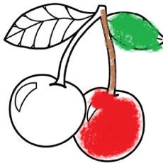

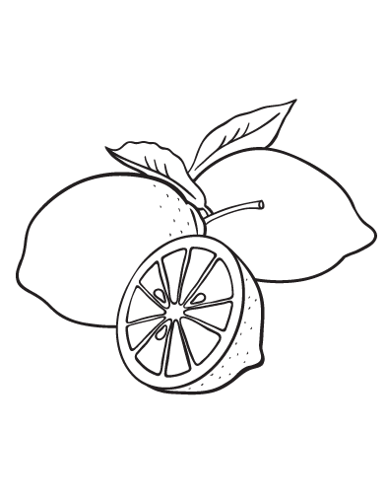

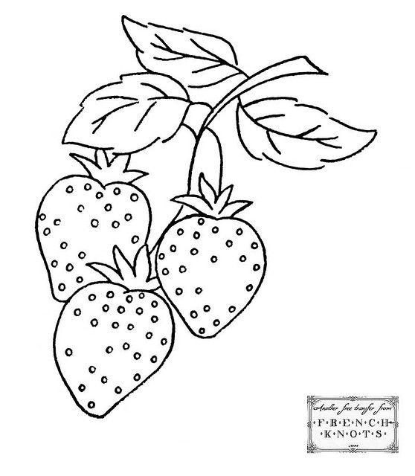

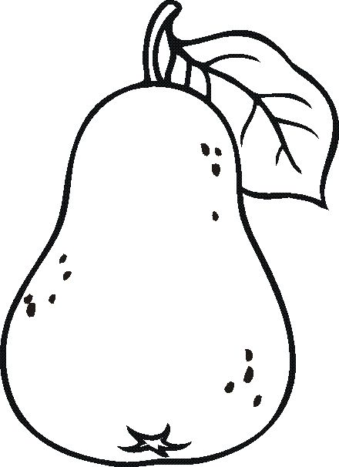

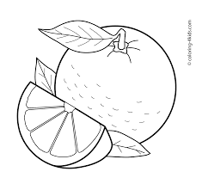

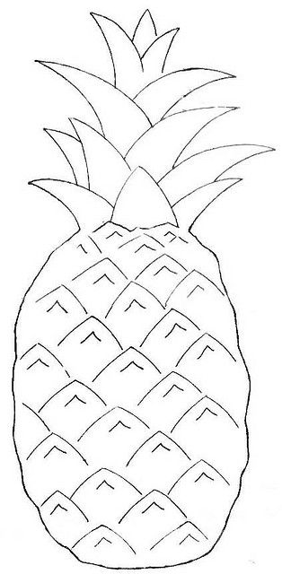

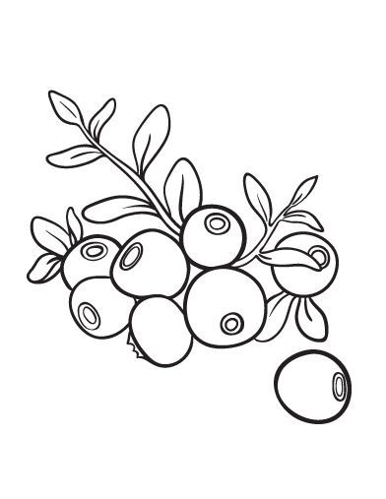
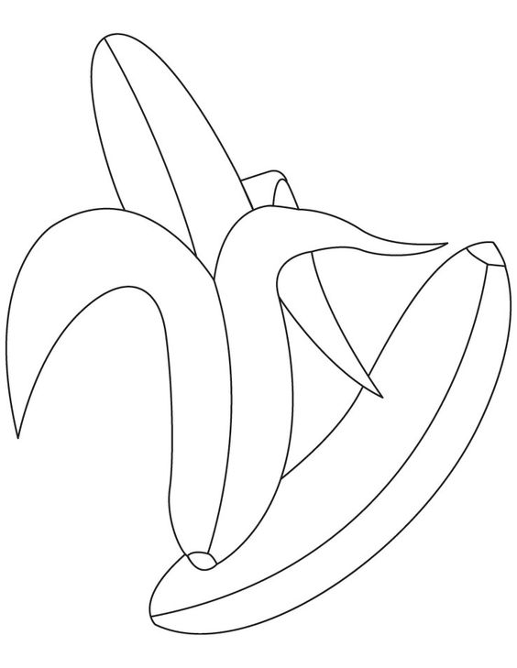

- Schreibe das richtige Zeichen in die Boxen unter den Bildern.
UNGESUNDES ESSEN
GESUNDES ESSEN

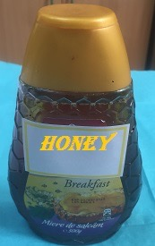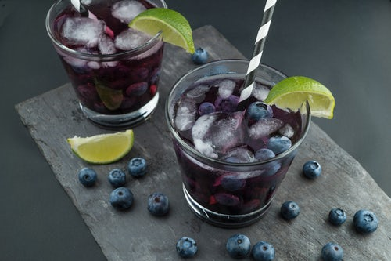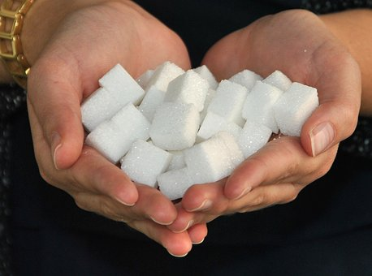

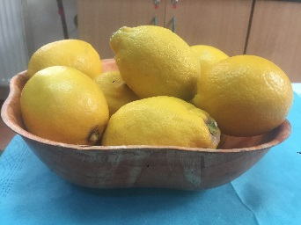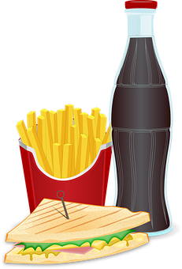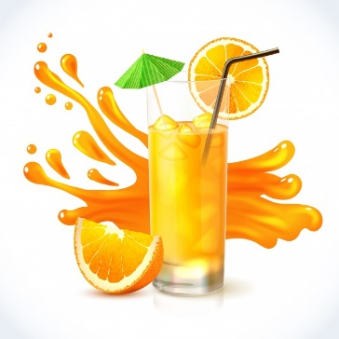

- Zeichne das nächste Objekt in der reihe.

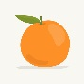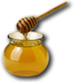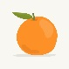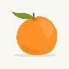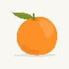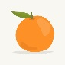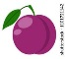

…………………...................

…………………................

……………….................

- Verbinde die Bilder unten mit der Limonade oder mit dem Natürlichen Saft.

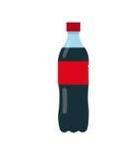
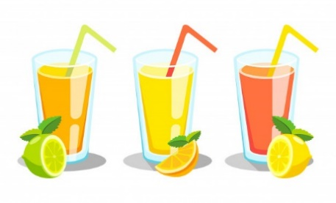

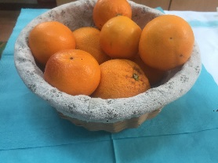
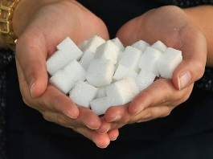

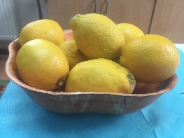

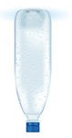
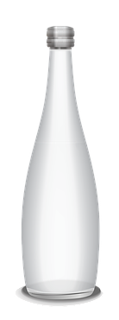

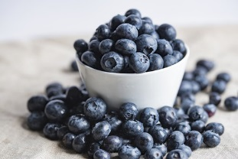

- Wähle die Sachen aus, die du zum Herstellen und Trinken von Limonade brauchst:

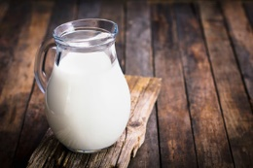
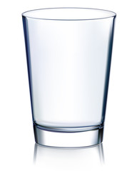

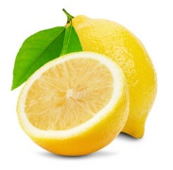
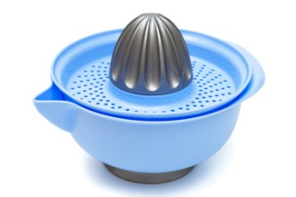
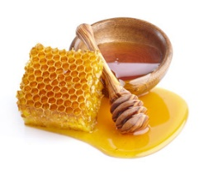
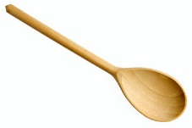
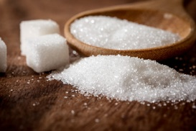
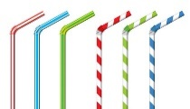
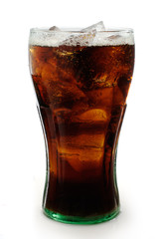
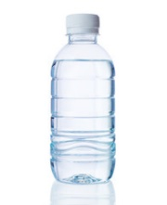
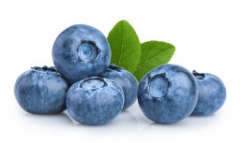
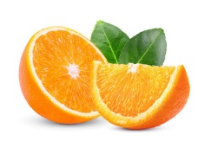
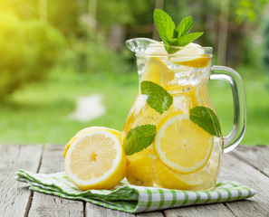

- Gebärde, was auf den folgenden Bildern zu sehen ist:

- Gebärde die folgenden Sätze:

- Ich mag frische Früchte.
- Zitronen sind sauer.
- Zucker ist schlecht für die Gesundheit.
- Heidelbeeren schmecken hervorragend.
- Ich weiß, wie man eine Orange ausdrückt.
- Limonaden sind ungesund.
- Zucker kann durch Honig ersetzt werden.
- Wir trinken Limonade mit einem Strohhalm.
- Ich benutze das Messer nur zusammen mit einem Erwachsenen.
- Du trinkst Limonade mit deinen Freunden.

- Seht euch das Video noch einmal an und bereitet eure eigene Selbstgemachte Limonade zu.

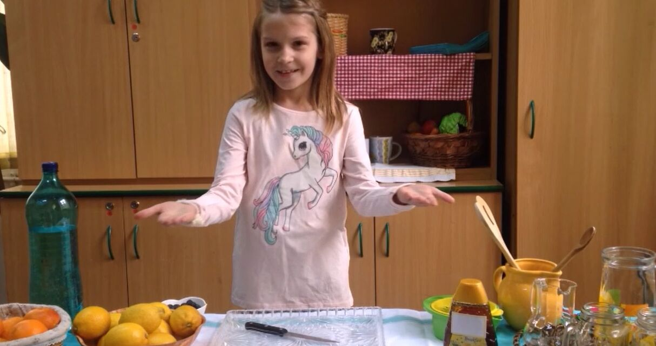

Erweitern / Anreichern / Verlängern von Weblinks mit anderen digitalen Tools:

1. www.freepik.com
2. www.pixabay.com
3. www.pdclipart.org
4. How to make Honey Lemon | Best Honey Lemon Recipe
https://www.youtube.com/watch?v=GX7esNoKYuc

